Kelionė į Slovakiją
Sužinojęs, kad vykstu į kelionę su kitais geriausiais mokyklos mokiniais, labai nudžiugau. Nekantriai laukiau šios išvykos, nes tai buvo ekskursija ne po Lietuvą, o į kitą šalį – Slovakiją, tai kalnų ir upių kraštas. Nuostabi Oravos pilis, ją supantys kalnai, Oravos upė šalia bei mažas slėnyje išsidėstęs miestelis. Man labai patiko plaukimas plaustu, kai teka srauni upė, o iš abiejų pusių stūkso kalnai. Aplankėme senovines sodybas, jose žmonės gamina ir moko gaminti dirbinius iš medienos, molio. Pirmą sykį teko laikyti rankose erelį. Prižiūrėtojui davus ženklą, jis skrenda, davus ženklą - tupi.
Susidraugavau su Resučių šeima, jie mane sutiko svetingai ir draugiškai , jų sūnus Dominykas labai mėgsta futbolą, ne taip kaip aš - krepšinį, Slovakijoje visi mėgsta futbolą, man su juo buvo labai linksma ir įdomu.
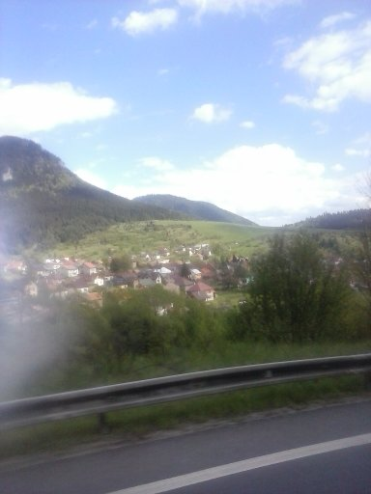
Džiaugiuosi galimybe pakeliauti po Slovakiją ir patirt daug puikiu įspūdžių.
Informacija pateikė 7 klasės mokinys Viktoras Zinevičius 2014.05.10

